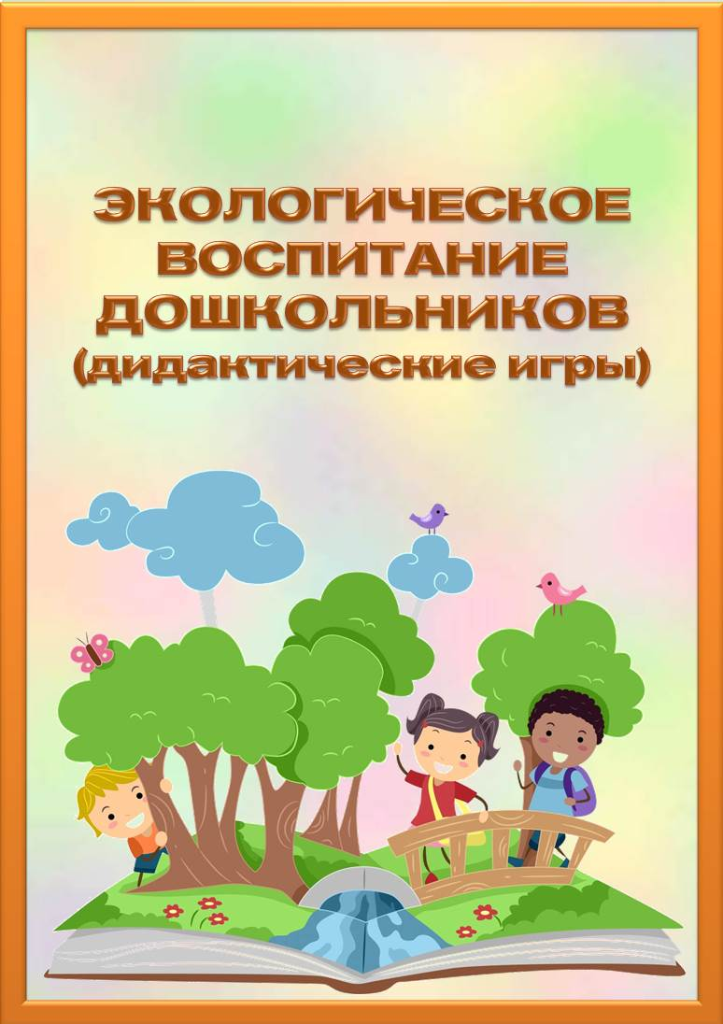
Подготовил воспитатель: Богатова Наталья Викторовна

Перечень дидактических игр
- Дидактические игры для ознакомления детей с овощами и фруктами
- Вершки и корешки
- Созрело – не созрело
- Съедобное – несъедобное
- Что сначала, что потом!
- Волшебные экранчики
- Найди, что покажу
- Найди, что назову
- Угадай, что в руке
- Чудесный мешочек
- Угадай, что съел
- Найди, о чем расскажу
- Опиши, я отгадаю
- Опиши, мы отгадаем
- Кто быстрее соберет урожай
- Чудесный мешочек 2
- Узнай на вкус

- Дидактические игры для ознакомления детей с деревьями и кустарниками
- Найди листок, какой покажу
- Найди в букете такой же листок
- Такой листок, лети ко мне!
- Найди листок
- Найди, о чем расскажу
- Найди свой дом
- Кто быстрее найдет березу, ель, дуб
- Найди пару!
- Найди листок, как на дереве.
- Все по домам!
- Найди дерево по описанию
- Загадайте, я отгадаю
- Загадайте, мы отгадаем
- Беги в дом, какой назову

- Дидактические игры для ознакомления детей с животными
- Отгадайте, что за животное
- Собери картинку
- Животные и их малыши.
- Дикие и домашние животные
- Кто пришёл?
- Чем одарит нас …?
- Бюро находок
- Какие животные спрятались на картинке?
- Кто кем будет?
- Чей силуэт?
- Подскажи словечко
- Кто как разговаривает?
- Дикие и домашние животные

- Дидактические игры для ознакомления детей с птицами
- Кто из птиц лишний
- Кто где живет
- Продолжи, найди причину
- Птицы нашего края:
- Найди перелётных и зимующих птиц
- Найди по описанию
- Найди кого назову
- Опиши, а мы отгадаем
- Кого не стало?
- Узнай птицу по силуэту
- Кто чем питается?
- Зимующие и перелетные птицы
- Сравни птиц
- Четвёртый лишний
- Дидактические игры для ознакомления детей с насекомыми
- Угадай, кто?
- Назови ласково
- Один – много
- Скажи одним словом
- Назови части тела насекомых
- Четвёртый лишний
- Закончи предложение
- Где насекомое?
- Куда села бабочка
- Какое насекомое, назови?

- Дидактические игры для ознакомления детей с комнатными растениями и цветами.
- Что изменилось?
- Найди такой же
- Угадай растение по описанию
- Где спряталась матрешка!
- Найди растение по названию
- Чего не стало!
- Опишите, я отгадаю
- Найди, о чем расскажу
- Загадай, мы отгадаем
- Продайте то, что назову
- Узнай и назови цветок
- Угадай весенний цветок
- Угадай, что где растет

- Дидактические игры для ознакомления детей с живой и неживой природой
- Где спряталась вода
- Расскажи без слов
- Воздух, земля, вода
- Природа и человек
- Выбери нужное
- Где снежинки?
- Когда это бывает?
- Что из чего сделано?
- Береги природу
- Что было бы, если из леса исчезли…
- Ходят капельки по кругу
- Я знаю
- Живое – неживое
- Что вредно и полезно для природы (воды)?
- Кому нужна вода?
- Загадочные человечки

ДИДАКТИЧЕСКИЕ ИГРЫ
для ознакомления детей
с овощами и фруктами



ВЕРШКИ И КОРЕШКИ
Дидактическая задача: составить целое из частей.
Игровые действия: поиски своей пары.
Правило: искать свой «вершок» или «корешок» можно только по сигналу. С одним и тем же ребенком вставить в пару все время нельзя, надо искать и другую пару.
Ход игры: во время прогулки после уборки урожая на огороде воспитатель делит детей на две группы. Одной из них он дает корешки (лук, репа, морковь, картофель и др.), другой – вершки – ботву. Все «вершки» и «корешки» перепутались. Раз, два, три – свою пару найди!» По этому сигналу все дети подбирают себе пару.
Второй вариант.
«Вершки» (или «корешки») стоят на месте. По площадке бегает только одна подгруппа ребят. Воспитатель дает команду: «Корешки», найдите свои «вершки»!» Дети должны стать так, чтобы ботва и корень составили одно целое.
Правильность выполнения задания могут проверить «волшебные ворота» (воспитатель и кто – нибудь из детей), через которые проходят все пары. Чтобы интерес к игре не угас и дети получили знания о разных растениях, надо предложить им поменяться несколько раз вершками и корешками.

СОЗРЕЛО – НЕ СОЗРЕЛО
Дидактическая задача: определить спелость овощей и фруктов по внешним признакам.
Игровое действие: поиск пары
Правило: искать спелое или неспелое можно только по сигналу воспитателя.
Оборудование: вначале нужно подбирать овощи и фрукты с яркими признаками спелости, выраженными в окраске. Например, помидоры, сливы, абрикосы и др. При повторении игры можно предлагать фрукты (овощи) с менее заметными признаками спелости. Например, яблоко, грушу и др.
Ход игры: игру можно провести как подвижную. Половине группы детей воспитатель раздает спелые овощи и фрукты, а остальным – неспелые. По сигналу дети ищут свою пару, т.е. товарища, у которого в руках такой же предмет, но другой степени зрелости.
В ходе игры дети несколько раз меняются овощами и фруктами, чтобы лучше узнать признаки спелых и не спелых овощей и фруктов.

СЪЕДОБНОЕ – НЕСЪЕДОБНОЕ
Содержание знаний: напомнить детям о том, что овощные культуры выращивают для питания. У одних в пищу идет надземная часть – вершки, у других – подземная – корешки. Накануне прочитать ребятам сказку «Мужик и медведь», а затем предложить детям вспомнить ее содержание: мужик и медведь решили вместе пахать и сеять, а урожай делить пополам. Хитрый мужик все время выбирал съедобную часть (вершки или корешки) в зависимости от того, какой овощ посеян, а остальное отдавал медведю.
Дидактическая задача: выбрать растения, используемые в питании.
Правило: нельзя называть фрукты и ягоды, так как они сеются не на один год, и медведю легко будет узнать, какая часть съедобная. Мужик должен выбирать для посева такие овощи, чтобы ему доставалось съедобная часть.
Оборудование: на столе лежит овощи и фрукты со съедобными корешками (морковь, свекла, репа, редька, лук и др.) и со съедобными вершками (капуста, помидоры, горох, огурцы и др.).
Ход игры: воспитатель вызывает двух ребят. Один из них будет исполнять роль мужика, другой – медведя. Мужик предлагает такие овощи для посева, чтобы ему достался плод, а медведю – ботва или корни, которые не едят. Например, он говорит: «Будем сеять редис. Осенью я возьму себе корешки». Медведь же выбирает себе другую часть растения, не употребляемую в пищу: «Я уже брал раньше корешки, они невкусные (в прошлый раз «сеяли», например, капусту). Возьму сейчас вершки».
При повторении игры на эти же роли выбирают новых детей.

ЧТО СНАЧАЛА, ЧТО ПОТОМ!
Дидактическая задача: определить степень зрелости овощей и фруктов по внешним признакам.
Игровые действия: поиск своей группы.
Правило: искать свое место среди товарищей можно только по сигналу.
Оборудование: овощи и фрукты (4 – 5 названий) разной степени спелости. Например, помидор зеленый, начинающий краснеть – бурый и красный.
Ход игры: овощи и фрукты воспитатель раздает детям и предлагает их «перепутать». По сигналу: «Найди свой овощ!» - дети, в руках у которых овощи и фрукты одного названия, собираются в группки. Причем внутри каждой группки они должны стать так, чтобы было видно, что сначала, что потом, то есть соблюсти последовательность созревания – от неспелого к спелому. Выигрывает то звено, которое соберется быстро и встанет в правильной последовательности.
В ходе игры дети несколько раз меняются предметами.

ВОЛШЕБНЫЕ ЭКРАНЧИКИ
Цель: развитие у детей умений упорядочивать предметы по свойству, понимать условность обозначений, анализировать, сравнивать предметы.
Материал: «Экран» с тремя «окнами прорезями», в которые вставляются ленты с условными обозначениями свойств. Ленты – полоски с изображением предметов с разной степенью выраженности свойств (например, яблоко большое, среднее и маленькое),
Правила и ход игры: воспитатель или кто-либо из детей вставляет изображение предмета в первом «окне». Предлагает подобрать «семейку» - построить упорядоченный ряд.
Например: большой круг, затем средний, маленький; тёмное пятно – светлое, совсем светлое и т.д.
В начале освоения игры содержание конструируется специально: выбирается свойство, подбираются картинки с ярким проявлением данного свойства. В дальнейшем можно использовать изображения с несколькими свойствами. Например, в первом «окне» красное яблоко, во втором и третьем «окнах» - разные по форме, цвету, размеру яблоки. Дети обсуждают, как построить ряд, какое свойство выбрать.

Найди, что покажу
Дидактическая задача. Найти предмет по сходству.
Игровое действие. Поиск предмета, показанного и спрятанного воспитателем.
Правило. Под салфетку заглядывать нельзя.
Оборудование. На двух подносах разложить одинаковые наборы овощей и
фруктов. Один (для воспитателя) накрыть салфеткой.
Ход игры. Воспитатель показывает на короткое время один из предметов,
спрятанных под салфеткой, и снова убирает его, затем предлагает детям: «Найдите на другом подносе такой же и вспомните, как он называется».
Дети по очереди выполняют задание, пока все фрукты и овощи, спрятанные под салфеткой, не будут названы.
Примечание. В дальнейшем игру можно усложнить, добавляя овощи и фрукты, похожие по форме, но отличающиеся по окраске. Например: свеклу, репу; лимон, картофель, помидор, яблоко и др.

Найди, что назову
Первый вариант.
Дидактическая задача. Найти предмет по слову-названию.
Игровое действие. Поиск «спрятавшихся» овощей и фруктов.
Правила. Искать предмет можно в вазе, соответствующей по форме либо окраске названному овощу или фрукту (например, свекла, репа, редька; апельсин, помидор, яблоко и др.). Во все вазы заглядывать нельзя.
Оборудование. Овощи и фрукты разложить по краю стола, чтобы хорошо была видна их форма, величина. Овощи и фрукты брать лучше одинаковые по величине, но разной окраски (несколько яблок, груш и др.), разной величины с постоянной окраской (морковь, свекла, капуста).
Ход игры. Воспитатель предлагает одному из детей: «Найди маленькую морковку и покажи ее всем». Или: «Найди желтое яблоко, покажи его детям»; «Покатай яблоко и скажи, какое оно по форме» Ребенок находит предмет, показывает его остальным детям, пытается определить форму. Если ребенок затрудняется, педагог может назвать яркий отличительный признак этого овоща или фрукта. Например: «Покажи желтую репку (черную редьку)». И т.п.
Второй вариант.
Овощи и фрукты укладывают в вазы разной формы: шарообразной, овальной, удлиненной. При этом форма вазы должна соответствовать форме спрятанного в нее предмета. Дети ищут названный предмет.
Третий вариант.
Игра оборудуется и проводится так же, как и в первых двух вариантах. Здесь решается задача — закрепить в памяти дошкольников окраску предметов.
Овощи и фрукты раскладывают (прячут) в вазы разной окраски в соответствии с окраской предмета.

Угадай, что в руке
Дидактическая задача. Узнать названный предмет с помощью одного из анализаторов.
Игровое действие. Бег к воспитателю с предметом, узнанным на ощупь.
Правило. Смотреть на то, что лежит в руке, нельзя. Нужно узнать на ощупь.
Ход игры. Дети стоят, образуя круг. В руки, отведенные за спину, воспитатель раскладывает овощи и фрукты. Затем показывает всем любой из овощей. Дети, у которых в руках такой же, по команде подбегают к воспитателю.
Примечание. Игра рекомендуется для детей 3—4 лет.

Чудесный мешочек
Первый вариант.
Дидактическая задача. Узнать предмет при помощи одного из анализаторов.
Игровое действие. Поиск на ощупь спрятанного предмета.
Правила. В мешочек заглядывать нельзя. Сначала нужно определить, что в руке, а потом показать предмет всем остальным.
Оборудование. Для первых игр подбирают овощи и фрукты, резко отличающиеся по форме, деталям, затем более похожие. Небольшой мешочек (непрозрачный).
Ход игры. Воспитатель опускает овощи и фрукты в мешочек и просит наблюдать, что он будет делать. Затем предлагает одному из ребят: «Найди на ощупь, не глядя в мешочек, что хочешь. А теперь скажи, что ты взял». Или можно попросить: «Найди то, что я скажу (назову)». По очереди задание выполняют все дети.
Примечание. В последующем варианте при повторении игры мешочек наполняют заранее. Дети не должны видеть, что туда прячут.
Второй вариант.
Дидактическая задача. Узнать предмет на ощупь по перечисленным признакам.
Ход игры. Воспитатель перечисляет признаки, которые можно воспринять на ощупь: форму, ее детали, поверхность, плоскость — и просит: «Найди в мешочке то, что похоже на шарик, но с длинным хвостом, твердое, негладкое». Ребенок по описанию ищет и находит свеклу.
Сначала в мешочек опускают овощи и фрукты, резко отличающиеся по форме. При повторении игры предметы можно подбирать похожие по форме, но отличающиеся другими признаками.

Угадай, что съел
Дидактическая задача. Узнать предмет при помощи одного из анализаторов.
Игровое действие. Угадывание на вкус.
Правила. Нельзя смотреть на то, что кладут в рот. Надо жевать с закрытыми глазами, а потом сказать, что это.
Оборудование. Подобрать овощи и фрукты, различные по вкусу. Помыть их, очистить, затем разрезать на мелкие кусочки. На столе в комнате, где сидят дети, раскладывают такие же предметы для контроля и сравнения.
Ход игры. Приготовив фрукты и овощи (разрезав на кусочки), воспитатель вносит их в групповую комнату и угощает одного из детей, предварительно попросив его закрыть глаза. Затем говорит: «Хорошо жуй, теперь скажи, что съел. Найди такой же на столе»
После того как все дети выполнят задание, педагог угощает фруктами и овощами всех детей.
Примечание. В дальнейшем можно предлагать детям назвать словом вкусовые ощущения. Вопрос нужно задавать так, чтобы в случаях затруднения дети могли выбрать подходящее название для определения ' вкуса: «Как во рту стало?» (Горько, сладко, кисло.)

Найди, о чем расскажу
Дидактическая задача. Найти предметы по перечисленным признакам.
Игровое действие. Угадывание растения по описанию признаков.
Правило. Называть узнанные овощи или фрукты можно только по просьбе воспитателя.
Оборудование. Овощи и фрукты раскладывают по краю стола так, чтобы хорошо были видны всем детям отличительные признаки предметов.
Ход игры. Воспитатель подробно описывает один из лежащих на столе предметов, то есть называет форму овощей и фруктов, их окраску и вкус Затем педагог предлагает кому-либо из ребят: «Покажи на столе, а потом назови то, о чем я рассказала». Если ребенок справился с заданием, воспитатель описывает другой предмет, а задание выполняет уже другой ребенок. Игра продолжается до тех пор, пока все дети не угадают предмет по описанию.

Опиши, я отгадаю
Дидактическая задача. Выделить и назвать характерные признаки предмета в ответ на вопросы взрослого.
Игровое действие. Загадывание взрослому загадок.
Правила. Нельзя называть то, что описывают. Отвечать на вопросы воспитателя четко и правильно.
Оборудование. Овощи и фрукты раскладывают на столе. Стул воспитателя ставят так, чтобы растения ему не были видны.
Ход игры. Педагог говорит детям: «Из овощей, что лежат на столе, выберите один. Я буду спрашивать, какой он, а вы отвечайте. Только не говорите его название. Я попробую отгадать по вашим ответам». Затем воспитатель начинает задавать вопросы в определенной последовательности: «Какой по форме? Везде, как шарик? Ямки есть? Какого цвета?» И т. д.
Дети подробно отвечают на вопросы. После того как ребята расскажут о характерных признаках предмета, воспитатель отгадывает загадки.

Опиши, мы отгадаем
Первый вариант.
Дидактическая задача. Описать предметы и найти их по описанию.
Игровые действия. Загадывание и отгадывание загадок о растениях.
Правила. Дать описание подробно и четко в принятой последовательности.
Ход игры. Ребенок (водящий) выходит за дверь, а остальные дети составляют описание одного из овощей или фруктов. Когда водящий возвращается, один из ребят рассказывает о характерных признаках предмета, который надо узнать и назвать.
Второй вариант.
Воспитатель предлагает одному ребенку загадать загадку — описать какой-либо овощ, например свеклу, так, чтобы дети узнали, о чем он говорит. Воспитатель предупреждает водящего, что на загаданный предмет не надо долго смотреть, так как дети могут увидеть, на что он смотрит, и сразу угадают. Следует напомнить последовательность описания: сначала надо рассказать о форме, ее деталях, затем о плотности, окраске, вкусе.

Кто быстрее соберет урожай
Цель: Закрепление представлений об овощах и фруктах. Развитие внимания, быстроты реакции на слово воспитателя.
Ход игры:

Играют две команды. Одна команда собирает в корзину с наклеенным условным обозначением овощи, а другая – фрукты. Плоды разложены на полу; в командах по 2 – 3 человека. Выигрывает команда, которая быстрее соберет все плоды и не ошибется.

Чудесный мешочек 2
Цель: Закреплять умение различать и называть фрукты, овощи, выделять их характерные признаки.

Ход игры:

Ребенок достает из мешочка фрукт (овощ),осматривает , называет .К концу года можно использовать муляжи , активизируя память детей.
Усложнение:
1.Через некоторое время дети определяют овощи и фрукты на ощупь, не вынимая из мешочка .

2.Воспитатель перечисляет признаки задуманного фрукта (овоща), а ребенок находит его на ощупь и достает из мешочка.

Узнай на вкус
Цель: Закрепление представлений об овощах и фруктах. Сенсорное развитие.

Ход игры:

- воспитателя два подноса. На одном - целые овощи и фрукты (огурец, морковь, капуста, помидор, яблоко, груша, апельсин, лимон, арбуз и т.п.). На другом подносе плоды , нарезанные кусочками. Нужно определить овощ или фрукт не глядя, по вкусу и показать целый плод на подносе. Воспитатель подходит к любому из детей. Дети не должны подглядывать, торопиться с ответом. Игра заканчивается перечислением принесенных овощей и фруктов, определением вкуса каждого из них.

ДИДАКТИЧЕСКИЕ ИГРЫ
для ознакомления детей
с комнатными растениями
и цветами

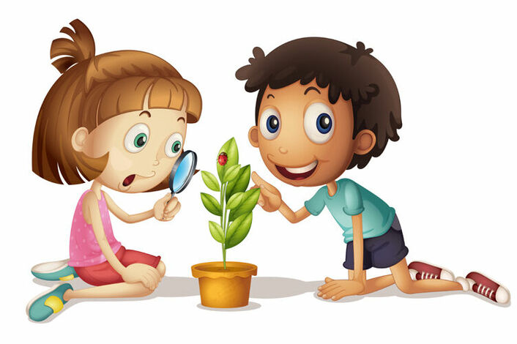

Что изменилось?
Дидактическая задача. Найти предметы по сходству.
Игровое действие. Поиск похожего предмета.
Правило. Показывать узнанное растение можно только по сигналу воспитателя, выслушав его описание.
Оборудование. Одинаковые растения (по 3—4) расставлены на двух столах.
Ход игры. Воспитатель показывает какое-нибудь растение на одном из столов, описывает его характерные признаки, а затем предлагает ребенку найти такое же на другом столе. (Можно попросить детей найти такие же растения в групповой комнате.)
Игру повторяют с каждым из растений, находящихся на столах.
Найди такой же
Дидактическая задача. Найти предметы по сходству.
Игровое действие. Дети находят изменения в расположении предметов.
Правило. Смотреть на то, как воспитатель меняет растения местами, нельзя.
Оборудование. На двух столах ставят 3—4 одинаковых растения в определенной последовательности, например фикус, цветущая герань, аспарагус, душистая герань.
Ход игры. Воспитатель просит детей хорошо рассмотреть, как стоят растения, и закрыть глаза. В это время он меняет местами растения на одном столе. А затем просит детей переставить горшочки так, как они стоя ли прежде, сравнивая их расположение с порядком растений на другом столе.
После некоторых повторений можно провести игру с одним набором растений (без зрительного контроля).

Угадай растение по описанию
Дидактическая задача. Найти предметы по перечисленным признакам.
Игровое действие. Поиск предмета по загадке-описанию.
Правило. Показывать растение можно только после рассказа воспитателя по его просьбе.
Оборудование. Для первых игр отбирают несколько комнатных растений (2—3) с заметными отличительными признаками. Их расставляют на столе так, чтобы всем детям было хорошо видно каждое растение.
Ход игры. Воспитатель начинает подробно рассказывать об одном из растений. Сначала он, например, отмечает, на что оно похоже («на дерево», на «травку»), затем просит сказать, есть ли у растения стебель. Педагог обращает внимание детей на форму листьев (круглые, овальной формы — как огурчик, узкие, длинные), окраску цветов (основные цвета), их количество на цветоножке. Первое описание дается в медленном темпе, так, чтобы дети смогли увидеть и рассмотреть все то, о чем говорит воспитатель. Закончив описание, педагог спрашивает: «О каком растении я вам рассказала?» Дети показывают растение и, если могут, называют его.
Можно предложить ребятам найти в групповой комнате все растения, похожие на описанное.

Где спряталась матрешка!
Первый вариант.
Дидактическая задача. Найти предмет по перечисленным признакам.
Игровое действие. Поиск спрятанной игрушки.
Правило. Смотреть, куда воспитатель прячет матрешку, нельзя.
Оборудование. На столе расставляют 4—5 растений.
Ход игры. Детям показывают маленькую матрешку, которая «захотела поиграть с ними в прятки». Воспитатель просит детей закрыть глаза и в это время прячет игрушку за одно из растений. Затем дети открывают глаза. «Как же найти матрешку? — спрашивает воспитатель.— Сейчас я расскажу вам, куда она спряталась». И педагог говорит, на что похоже растение, за которым «спряталась» матрешка (на дерево, травку), описывает его стебель, листья (форму, величину, поверхность), цветы, их количество, окраску. Дети слушают, а затем указывают растение и называют его.
Второй вариант.
Матрешка «прячется» за любое растение, находящееся в групповой комнате.
Найди растение по названию
Первый вариант.
Дидактическая задача. Найти растение по слову-названию.
Игровые действия. Поиски названного растения.
Правило. Смотреть, куда прячут растение, нельзя.
Ход игры. Воспитатель называет комнатное растение, стоящее в групповой комнате, а дети должны найти его. Сначала педагог дает задание всем детям: «Кто быстрее найдет у нас в групповой комнате растение, которое я назову?» Затем просит некоторых детей выполнить задание. Если детям трудно будет найти названное растение на большой площади комнаты среди многих других, игру можно провести по аналогии с предыдущими, то есть отобранные растения поставить на стол. Тогда поиск растения в комнате станет усложненным вариантом игры.
Второй вариант.
Можно провести игру с использованием игрушки, которую воспитатель или кто-нибудь из детей спрячет (см. игру «Где спряталась матрешка?»), но вместо описания комнатного растения, возле которого спрятана игрушка, можно дать только его название.

Чего не стало!
Дидактическая задача. Назвать растение по памяти (без зрительного контроля).
Игровое действие. Отгадать, какого растения не стало.
Правило. Смотреть, какое растение убирают, нельзя.
Оборудование. На стол ставят 2—3 хорошо знакомых детям по прежним играм растения.
Ход игры. Воспитатель предлагает малышам посмотреть, какие растения стоят на столе, а потом закрыть глаза. В это время педагог одно растение убирает. Когда дети откроют глаза, педагог спрашивает: «Какого растения не стало?» Если получен правильный ответ, растение ставят на место, и игра повторяется с другим предметом.
Примечание. Приведенные выше игры рекомендуются для детей 3—4 лет.
Опишите, я отгадаю
Дидактическая задача. Найти растение по описанию взрослого.
Игровое действие. Угадывание растений по загадке-описанию.
Правило. Сначала надо найти растение, о котором расскажут, а потом назвать его.
Ход игры. Воспитатель описывает одно из растений, находящихся в групповой комнате. Дети должны найти его по описанию, а если оно им знакомо, то назвать. Те растения, названия которых дети еще не знают, воспитатель называет сам.
При описании следует использовать общепринятые термины: «форма листа», «окраска цветов» и т. д. Это поможет детям выделить отличительные и общие признаки растения.

Найди, о чем расскажу
Дидактическая задача. Описать и назвать признаки растения в ответ на вопросы взрослого.
Игровое действие. Составление «загадки» для взрослого.
Правила. Называть загадываемое растение нельзя. Отвечать на вопросы правильно.
Ход игры. Педагог сидит лицом к детям, спиной к комнатным растениям, стоящим на столе. Одного ребенка воспитатель просит выбрать и показать детям растение, которое он затем должен будет узнать по описанию ребят. Педагог задает им вопросы о наличии стебля, форме и окраске листьев (называет оттенки зеленого цвета), о поверхности листа (гладкий, негладкий), о том, есть ли цветы, сколько их на ветке, какой они окраски. Например: «На что похоже — на дерево или травку? Ствол толстый, прямой? Листья большие, как огурец? Темно-зеленые, блестящие?» Узнав растение, воспитатель называет и показывает его.
Игру можно повторить.

Загадай, мы отгадаем
Первый вариант.
Дидактическая задача. Описать предметы и найти по описанию.
Оборудование. На стол ставят 3—4 растения.
Игровое действие. Загадывание и отгадывание загадок о растениях.
Правило. Описывать растение нужно, не называя его.
Ход игры. Один ребенок выходит за дверь. Он — водящий. Дети договариваются, о каком растении и что будут говорить. Водящий возвращается, и дети описывают ему задуманное. Внимательно прослушав рассказ, водящий должен назвать и показать растение.
Второй вариант.
Воспитатель предлагает одному из детей описать какое-нибудь растение, стоящее на столе. Остальные должны узнать растение по рассказу и назвать его.

Продайте то, что назову
Дидактическая задача. Найти предмет по названию.
Игровые действия. Выполнение ролей покупателя и продавца.
Правила. Покупатель должен назвать растение, но не показывать его. Продавец находит растение по названию.
Оборудование. Подобрать комнатные растения, полевые и садовые цветы. Разложить и расставить их на столе
Ход игры. Один ребенок — продавец, остальные — покупатели. Покупатели называют растения, которые хотят купить, продавец находит их и выдает покупку. В случае затруднения покупатель может назвать признаки растения.
Примечание. Последние три игры рекомендуются для детей средней группы

Узнай и назови цветок

Цель: Закрепление представлений о цветущих растениях. Развитие памяти, связной речи.
Ход игры:

На столе – «клумба»: разложены картинки с изображением красивых цветущих растений ( розы, тюльпаны, маки, гвоздики, фиалки и т.п.). Водящий подходит к «клумбе» и отбирает картинки с известными ему растениями, называет их.

Угадай весенний цветок
Цель: Слушать загадки до конца, воспитывать внимательность. Действовать по сигналу воспитателя. Развивать речь и логическое мышление.
Дидактический материал: Стихи загадки о весенних цветах. Предметные картинки с изображением цветов.
Методика проведения: Воспитатель читает загадки, а дети по ответам находят соответствующий цветок и называют его.
В весенний солнечный денек
Золотой расцвел цветок.
На высокой тонкой ножке
Все дремал он у дорожки.
(Одуванчик)
Весна приходит с лаской и со своею сказкою,
Волшебной палочкой взмахнет-
И первый из-под снега цветочек расцветет
(Подснежник)
Май, тепло и скоро лето.
В зелень всё и вся одето.
Словно огненный фонтан - Раскрывается…
(Тюльпан)
Цветёт он майскою порой,
Его найдёшь в тени лесной:
На стебельке, как бусы, вряд
Цветы душистые висят.
(Ландыш)
Угадай, что где растет
Цель: Уточнить знание детей о названиях и местах произрастания растений; развивать внимание, сообразительность, память.
Дидактический материал: Мяч.
Методика проведения: Дети сидят на стульчиках или стоят в кругу. Воспитатель или ребенок кидает кому-нибудь из детей мяч, называя при этом место, где растет данное растение: сад, огород, луг, поле, лес.

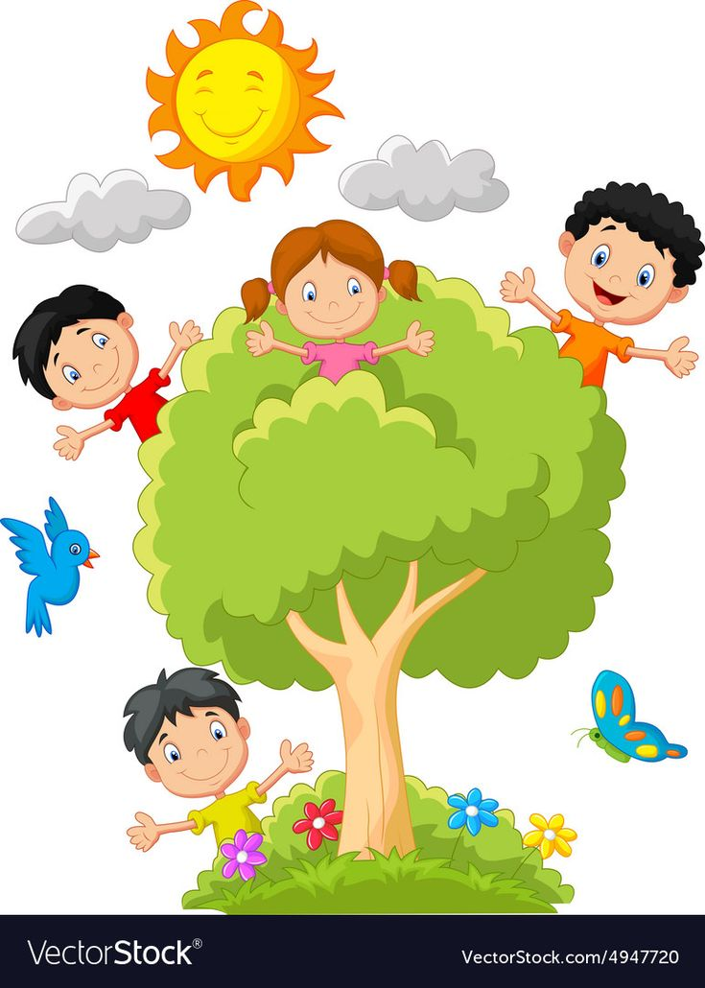
ДИДАКТИЧЕСКИЕ ИГРЫ
для ознакомления детей
с деревьями и кустарниками

Найди листок, какой покажу
Дидактическая задача. Найти предметы по сходству. Игровое действие. Бег
детей с определенными листочками.
Правило. Бежать («лететь») по команде можно только тем, у кого в руках такой же листок, какой показал воспитатель.
Ход игры. Во время прогулки воспитатель показывает детям какой-либо лист и предлагает найти такой же. Отобранные листья сравнивают по форме, отмечают, чем они похожи и чем отличаются. Воспитатель оставляет каждому по листу с разных деревьев (клен, дуб, ясень и др.). Затем педагог поднимает, например, кленовый листок и говорит: «Подул ветер. Полетели вот такие листочки. Покажите, как они полетели». Дети, в руках у которых листья клена, кружатся, а по команде воспитателя останавливаются.
Игра повторяется с разными листьями.

Найди в букете такой же листок
Дидактическая задача. Найти предмет по сходству.
Игровое действие. Поиск похожего предмета.
Правило. Листок поднимать после того, как назовет и покажет его воспитатель.
Оборудование. Подобрать одинаковые букеты из 3—4 разных листьев. Игра проводится на прогулке.
Ход игры. Воспитатель раздает детям букеты, такой же оставляет себе. Затем показывает им какой-нибудь лист, например кленовый, и предлагает: «Раз, два, три — такой лист покажи!» Дети поднимают руку с кленовым листом.
Игру повторяют несколько раз с остальными листиками букета.

Такой листок, лети ко мне!
Дидактическая задача. Найти предметы по сходству.
Игровое действие. Подбежать к воспитателю по его сигналу.
Правило. Бежать к воспитателю можно только по сигналу и только с таким же, как у педагога, листком в руке.
Оборудование. Подобрать резко отличающиеся по форме листья клена, дуба, рябины (или других, распространенных в данной местности деревьев).
Ход игры. Воспитатель поднимает, например, лист рябины и говорит: «У кого такой же листок — ко мне!»
Дети рассматривают полученные от воспитателя листики, у кого в руках такие же, бегут к воспитателю. Если ребенок ошибся, воспитатель дает ему свой лист для сравнения.

Найди листок
Дидактическая задача. Найти часть по целому.
Игровые действия. Поиски предмета. Правило. Искать лист на земле можно после слов воспитателя.
Ход игры. Воспитатель просит детей внимательно рассмотреть листья на невысоком дереве. «А теперь попробуйте найти такие же на земле,— говорит педагог.— Раз, два, три—ищи! Кто нашел, быстрее ко мне». Дети с листьями бегут к воспитателю.

Найди, о чем расскажу
Дидактическая задача. Найти предметы по перечисленным признакам.
Игровое действие. Поиск предмета по описанию.
Правило. Бежать к узнанному дереву можно только по сигналу воспитателя.
Ход игры. Игра проводится на воздухе. Воспитатель описывает дерево (величину и окраску ствола, форму листьев), называет и описывает семена и плоды. Затем он просит детей угадать, что это за дерево. Тот, кто узнал, должен подбежать после слов воспитателя: «Раз, два, три — беги!»

Найди свой дом
Дидактическая задача. Найти целый предмет по части.
Игровое действие. Поиск «домика» по определенному признаку.
Правило. Бежать к своему «домику» можно только по сигналу. Лист в руке и листья на дереве должны быть одинаковыми.
Ход игры. В парке или в лесу детям раздают листья разных деревьев. Все дети — «зайчики». Чтобы зайчата не потерялись, «мама-зайчиха» дает им листья от веток, из которых сделан их дом. Все прыгают, бегают по поляне, а по сигналу: «Все домой, волк близко!» — бегут к себе в домик — под определенное дерево. Игру можно продолжить, если дети будут меняться листьями — «переезжать в новый дом».
С детьми среднего возраста подобным образом можно провести игру с плодами и семенами деревьев.

Кто быстрее найдет березу, ель, дуб
Дидактическая задача. Найти дерево по названию.
Игровое действие. Бег к названному дереву (соревнование «Кто быстрее найдет дерево»).
Правило. Бежать к названному дереву можно только по команде «Беги!».
Ход игры. Воспитатель называет хорошо знакомое детям дерево, имеющее яркие отличительные признаки, и просит найти его, например: «Кто быстрее найдет березу? Раз, два, три — к березе беги!» Дети должны найти дерево и подбежать к любой березе, растущей на участке, где проводится игра.
Примечание. Далее игры рекомендуются для детей средней группы.

Найди пару!
Дидактическая задача. Найти предмет по сходству.
Игровые действия. Поиски похожего предмета.
Правила. Искать пару только по сигналу. Пару составляют дети, у которых одинаковые листья.
Оборудование. Листья 3—4 деревьев в соответствии с количеством детей.
Ход игры. Воспитатель раздает детям по одному листику и говорит: «Подул ветер, все листочки полетели». Услышав эти слова, дети начинают бегать по площадке с листьями в руках. Затем педагог дает команду: «Раз, два, три — пару найди!» Каждый должен стать рядом с тем, у кого такой же лист в руках.

Найди листок, как на дереве.
Дидактическая задача. Найти часть по целому.
Правило. Искать на земле нужно только такие же листья, как на дереве, указанном педагогом.
Ход игры. Игру проводят осенью на участке. Воспитатель делит группу детей на несколько подгрупп. Каждой предлагает хорошо рассмотреть листья на одном из деревьев, а потом найти такие же на земле. Педагог говорит: «Давайте посмотрим, какая команда быстрее найдет нужные листья». Дети начинают поиски. Затем члены каждой команды, выполнив задание, собираются около дерева, листья которого они искали. Выигрывает та команда, которая соберется возле дерева первой.

Все по домам!
Дидактическая игра. Найти целое по его части.
Игровые действия. Поиски своего «дома» по определенному признаку.
Правило. Бежать к своему «домику» можно только по сигналу воспитателя.
Оборудование. Листья 3—4 деревьев (по количеству детей).
Ход игры. Педагог раздает детям листья и говорит: «Представим, что мы пошли в поход. Каждый отряд поставил палатку под каким-либо деревом. У вас в руках листья от дерева, под которым ваши палатки. Мы гуляем. Но вдруг пошел дождь. «Все по домам!» Дети по этому сигналу бегут к своим палаткам, становятся рядом с тем деревом, от которого лист.
Чтобы проверить, правильно ли выполнено задание, ребенку предлагают сравнить свой лист с листьями на дереве, к которому он подбежал.
Примечание. Игру можно провести с листьями, плодами и семенами или только с плодами и семенами.

Найди дерево по описанию
Дидактическая задача. Найти предмет по описанию.
Игровое действие Угадывание растений по описанию.
Правило. Искать дерево можно только после рассказа воспитателя.
Ход игры. Воспитатель описывает знакомые детям деревья, выбирая из них те, которые имеют малозаметные отличительные признаки (например, ель и сосна, рябина и акация).
Дети должны найти то, о чем рассказывает педагог.
Чтобы ребятам было интересно искать по описанию, можно около дерева (или на дереве), о котором говорят, что-либо спрятать.

Загадайте, я отгадаю
Дидактическая задача. Описать предмет по вопросам взрослого.
Игровое действие. Загадывание загадки воспитателю.
Правило. Называть задуманное дерево нельзя.
Ход игры. Воспитатель становится спиной к деревьям. Дети должны загадать ему загадку — описать дерево, отвечая на вопросы педагога. Он спрашивает: «Какой у дерева ствол? (Высокий, толстый.) Какого он цвета?» Затем интересуется формой, плотностью, окраской листьев и, наконец, тем, есть ли у дерева плоды и семена, как они называются, какой они формы, величины. По ответам ребят воспитатель угадывает, что за дерево они загадали.
Примечание. Вопросами воспитатель привлекает внимание дошкольников к конкретным признакам растения, помогает их увидеть. Желательно поэтому задавать вопросы в одной и той же последовательности, не торопиться с отгадыванием загадки, чтобы у детей было время выделить как можно больше отличительных признаков дерева.

Загадайте, мы отгадаем
Дидактическая задача. Описать дерево и узнать его по описанию.
Игровые действия. Загадывание и отгадывание загадок.
Правило. Описывать дерево нужно, не называя его.
Ход игры. Воспитатель делит всех детей на две подгруппы. Ребята из первой команды выбирают какое-нибудь дерево и договариваются, что будут о нем рассказывать. Затем они описывают дерево другой подгруппе, которая должна узнать и назвать его. Когда задание выполнено, подгруппы меняются ролями: теперь отгадавшие загадывают загадку.

Беги в дом, какой назову
Дидактическая задача. Найти предмет по названию.
Игровое действие. Бег (с увертыванием) к определенному предмету.
Правило. Около одного и того же дерева долго стоять нельзя.
Ход игры. Игру проводят по типу «Ловишек». Кого-либо из детей назначают ловишкой, все остальные убегают от него и спасаются около названного воспитателем дерева, например около березы. Детям можно перебегать от одной березы к другой. Тот, кого поймает ловишка, становится водящим.
При повторении игры название дерева («домика») каждый раз меняют.

ДИДАКТИЧЕСКИЕ ИГРЫ
для ознакомления детей
с животными

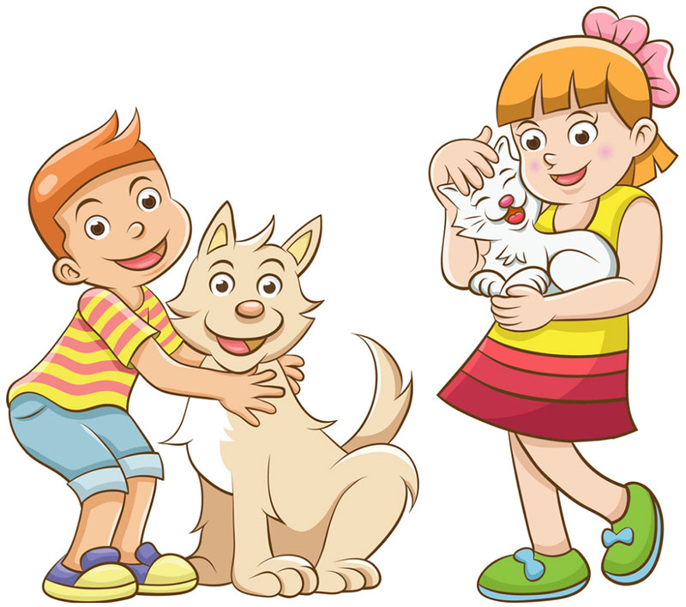

Отгадайте, что за животное
Цель: Развитие умения описывать животных и узнавать их по описанию.
Дидактический материал: Карточки с изображением животных.
Ход игры: Воспитатель раздаёт детям карточки с изображением животных. Дети никому не показывают свои карточки. Воспитатель предлагает одному ребенку описать животного, изображённого на его картинке, или загадать о нём загадку. Другие дети должны отгадать, что это за животное.

Собери картинку
Цель: Развитие логического мышление, кругозора, познавательного интереса и речевой активности.
Дидактический материал: Карточки с изображением животных, разрезанные на несколько частей.
Ход игры: Игра для детей от 3 лет. Детям раздают игровые карточки, разрезанные на 2, 3, 4 части (в соответствии с возрастом и способностями ребёнка). Собрав картинку, ребёнок рассказывает, какое животное он собрал.
Например: Собака – домашнее животное. Медведь – дикое животное.

Животные и их малыши.
Цель: учить детей находить малышей домашних животных и называть их; развивать память, речь, внимание.
Материал: серия картинок «Домашние животные с малышами».
Ход игры
Воспитатель предлагает детям помочь домашним животными. Необходимо найти малышей, которые потерялись. Дети работают парами.
Один ребенок берет животное, второй ищет. Дети должны назвать животное и его детеныша.

ДИКИЕ И ДОМАШНИЕ ЖИВОТНЫЕ
Цель: учить детей называть диких и домашних животных; классифицировать их, развивать речь, память, внимание; воспитывать любовь к природе.
Материал: наборы игрушек: «Домашние животные», «Дикие животные»; елки; дом.
Ход игры
Воспитатель предлагает детям взять игрушку, назвать ее и «поселить» ее там, где она живет. Если это дикое животное, то ребенок ставит игрушку возле елок, а если домашняя - возле дома.

КТО ПРИШЁЛ?
Цель: учить детей правильно называть животных и их детенышей; узнавать животных по голосу и воспроизводить их звуки; воспитывать бережное отношение к ним.
Материал: веревка и звонок.
Ход игры
Дети сидят на стульчиках. На некотором расстоянии от них протянуты веревки, к которому подвешен колокольчик на высоте роста детей. Воспитатель подзывает к себе двух-трех детей и договаривается: кто из них кем будет.
К веревке подбегает первый ребенок, подпрыгивает и трижды звонит.
Дети. Кто пришел?
Ребенок. Гав-гав-гав!
Дети отгадывают, что пришла собака. Ребенок, изображающий собаку, садится на место. К звонку подбегает другой ребенок - игра продолжается.

Чем одарит нас …?
(«Какую пользу приносят домашние животные»)

Цель: Развитие логического мышления, учить детей строить высказывания - рассуждения.
Чем одарит нас корова?
Молоко, сметана, творог, сыр, мясо, шкура.
Чем одарит нас свинья?
Мясо, сало, шкура.
Чем одарит нас коза?
Мясо, молоко, шесть, сыр.
Чем одарит нас овца?
Шерсть, мясо, шкура.
Чем одарит нас кролик?
Мех, мясо.
Чем одарит нас лошадь?
На лошади можно ездить верхом, возить грузы. Мясо, шкура.
Чем одарят нас куры, гуси, утки?
Яйца, мясо, перо и пух.

Бюро находок
(Разрезные картинки)

Цели: Развитие зрительного внимания. Формирование логического мышления и фразовой речи.
Дидактический материал: Разрезанные карточки с изображением животных. Воспитатель показывает детям карточки С изображением частей тела животного. Дети определяют, кто это потерял:
- Это хвост, его потеряла корова.
- А это лапки, их потерял щенок.

Какие животные спрятались на картинке?
Цель: Развитие внимания, мышления, воображения.
Дидактический материал: Карточки с изображением животных. Предложить ребёнку найти И назвать животных, нарисованных на картинке.

(ПРИЛОЖЕНИЕ)

Кто кем будет?
Цель: Развитие логического мышления, познавательного интереса и речевой
активности детей.
Дидактический материал:
Карточки с изображением домашних животных с детенышами.
Ход игры: Педагог спрашивает у детей, Кто кем будет, когда вырастит? Кто кем был?
Жеребенок будет… (лошадью), Ягненок будет… (овцой, бараном), Козленок будет …(козой, козлом), Теленок будет … (коровой, быком), Поросенок будет… (свиньей), Крольчонок будет… (кроликом),

Чей силуэт?

Цель: Развитие внимания, мышления, Воображения, умение сравнивать предметы по представлению.
Дидактический материал: Карточки с изображением животных.
Ход игры: Предложить ребёнку найти и назвать животных, нарисованных, на картинке.
(ПРИЛОЖЕНИЕ)

Подскажи словечко

Цель: Закрепление названий домашних животных и их детенышей. Научить строить высказывания – рассуждения. Формирование существительных множественного числа
Дидактический материал: Картинки с изображением домашних животных.
Ход игры:

Табун – (много лошадей),
Стадо – (много коров),
Отара – (много овец),
Свора – (много собак).

«Кто как разговаривает?»

Цель: расширение словарного запаса, развитие быстроты реакции.
Ход: педагог поочерёдно бросает мяч детям, называя животных. Дети, возвращая мяч, должны ответить, как то или иное животное подаёт голос: Корова мычит Тигр рычит Змея шипит Комар пищит Собака лает Волк воет Утка крякает Свинья хрюкает Вариант 2. Педагог бросает мяч и спрашивает: «Кто рычит?», «А кто мычит?», «Кто лает?», «Кто кукует?» и т.д.

Дикие и домашние животные
Цель: Закрепление представлений о диких и домашних животных. Развитие внимания, интереса к живой природе.
Ход игры:

На фланелеграфе домик, ель и фигурка грустной девочки. На столе рядом – фигурки животных. Воспитатель говорит, что пришла девочка, у нее неприятность: все домашние животные перепутались с дикими Поможем ей отобрать домашних животных. Дети ставят фигурки медведя, зайца, лисы, волка и т.п. к ели, а фигурки козы, коровы, лошади, собаки и др. к домику. Каждое животное они называют. В конце игры появляется фигурка веселой девочки.

ДИДАКТИЧЕСКИЕ ИГРЫ
для ознакомления детей
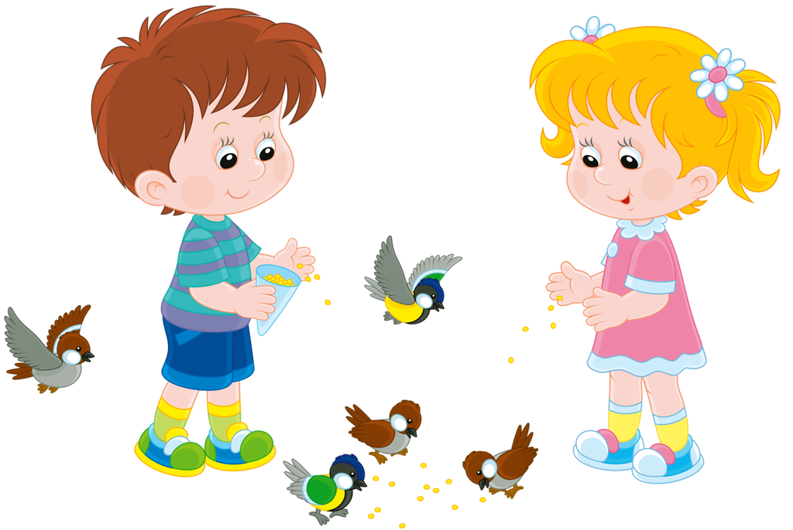
с птицами

Кто из птиц лишний
Цель: упражнять в узнавании зимующих птиц по внешнему виду; уточнить понятие «перелётные птицы», вспомнить их названия, уметь различать с зимующими птиц, развивать внимание, память.
Ход игры: педагог специально среди зимующих птиц, прилетевших к кормушке, размещает перелётную птицу. Дети внимательно рассматривают птиц и называют лишнюю птицу. Педагог предлагает детям объяснить свой выбор. Просит назвать ещё для примера перелётных птиц, найти их на картинках.

Кто где живет
Цель: уточнить и расширить знания детей о птицах; развивать речь детей, обогащать их словарь;
Ход игры. Каждой паре достается конверт с карточками с изображениями птиц. Ребята должны определить место обитания этих птиц и расположить их под соответствующими моделями
«болото» - цапля, аист, журавль
«водоем» - лебедь, дикая утка, чайка
«лес» - кукушка, дятел, сова, клест, трясогузка, певчий дрозд
«город» - воробей, голубь, ворона
«птичий двор» - курица, гусь, индюк.

Продолжи, найди причину
Цель: закрепить у детей умение понимать взаимосвязь живой и неживой природы через экологические цепочки.
Расширять круг представлений о зимующих и перелётных птицах.
Ход игры. Первыми осенью улетают на юг птицы, которые питаются насекомыми, потому что … /насекомые прячутся и им нечем питаться/
Дятла можно назвать лесным доктором, потому что …/он достает жучков и насекомых из-под коры/.
Кукушка не высиживает своих птенцов, потому что …/она не вьет себе гнезда/.

ПТИЦЫ НАШЕГО КРАЯ
Цель: Формировать обобщённые представления у детей о зимующих и перелётных птицах нашего края, их повадках, внешнем виде, питании, местах обитания. Учить различать птиц по внешнему виду и находить их на картинках.
Воспитывать любовь к природе родного края.

Найди перелётных и зимующих птиц
Детям предлагаются картинки с изображениями перелётных и зимующих птиц. На одну сторону магнитной доски с помощью магнитов они прикрепляют перелётных, а на другую зимующих птиц.

Найди по описанию
Педагог даёт описание птицы: внешний вид, особенности образа жизни, некоторые повадки и т.п. Ребёнок находит птицу по картинке либо фотографии.

Найди кого назову
Необходимо найти птицу по названию, используя дидактический материал.

Опиши, а мы отгадаем
Ребёнок может описать птицу или назвать несколько отличительных признаков, не говоря название птицы. Дети отгадывают.

Кого не стало?
Воспитатель предлагает детям посмотреть на птиц, а потом закрыть глаза. В это время педагог убирает картинку с одной из птиц. Дети по памяти называют, какой птицы не стало.

Узнай птицу по силуэту
Цель: способствовать закреплению знаний детей о зимующих и перелетных птицах, упражнять в умении узнавать птиц по силуэту.
Ход игры: детям предлагаются силуэты птиц. Дети отгадывают птиц и называют перелетная или зимующая птица.
(ПРИЛОЖЕНИЕ)

Кто чем питается?
Цель: закрепить знание детей о питании птиц; устанавливать связь между исчезновением корма и отлётом птиц; знакомить с основным отличием зимующих и перелётных птиц: отличия в питании. Развивать память, внимание, речь. Расширять круг представлений о зимующих и перелётных птицах.
Ход игры.
На двух кругах расположены различные виды корма: пшено, семечки, крошки хлеба, шиповник, ягоды, жук, червяк, яблоко. Задача детей – распределить корм для зимующих и перелетных птиц.

Зимующие и перелетные птицы
Цель: закреплять умение детей классифицировать птиц по видам – перелетные, зимующие; закрепить у детей умение понимать взаимосвязь живой и неживой природы через экологические цепочки.
Ход игры.
На двух кругах расположены птицы: снегирь, скворец, синица, воробей, грач, кукушка, дятел, ласточка, ворона, соловей. Задача детей – расположить перелетных птиц в круге с солнцем, а зимующих – в круге со снежинкой.
(ПРИЛОЖЕНИЕ)

Сравни птиц
Цель: обобщить знания детей о перелетных птицах, их повадках, образе жизни;
Ход игры.
У воробья туловище мелкое, а у цапли. У воробья голова маленькая, а у цапли. У воробья клюв короткий, а у цапли. У воробья крылья узкие, а у цапли. и т. д.
(ПРИЛОЖЕНИЕ)

ДИДАКТИЧЕСКИЕ ИГРЫ
для ознакомления детей
с НАСЕКОМЫМИ
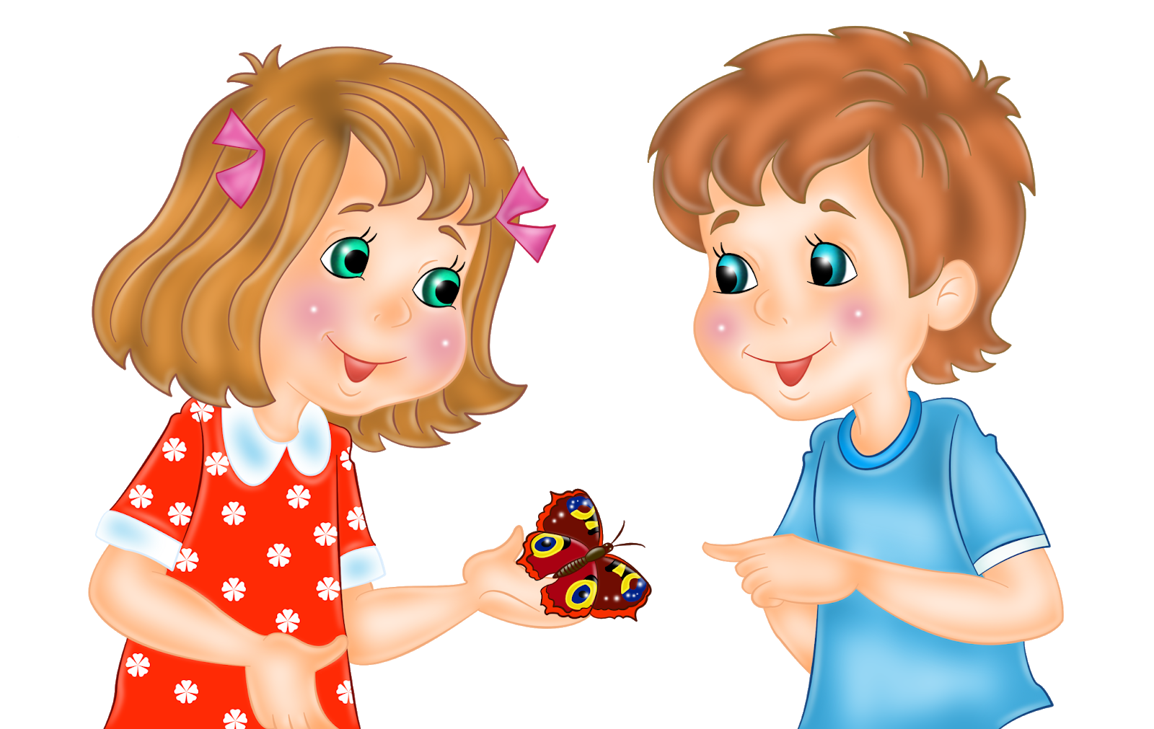

Угадай, кто?
Цель: подбор к глаголу имени существительного, подходящего по смыслу.
Стрекочет (кто?) – кузнечик
Бегает (кто?) – муравей
Ползает (кто?) – гусеница
Звенит (кто?) – комар
Собирает нектар (кто?) – пчела
Жужжит (кто?) – жук
Порхает (кто?) – бабочка

Назови ласково
Цель: образовывать слова с уменьшительно-ласкательным суффиксом.
Муравей – муравейчик, муравьишка
Гусеница - гусеничка
Комар - комарик
Пчела – пчёлка, пчёлочка
Жук – жучок
Стрекоза – стрекозочка
Муха – мушка, мухочка
Лапа – лапка
Оса – осочка
Ус - усик

Один – много
Цель: образование существительных в форме множественного числа.
Кузнечик – много кузнечиков
Муравей – много муравьёв
Гусеница – много гусениц
Комар – много комаров
Стрекоза – много стрекоз
Пчела – много пчёл
Жук – много жуков
Бабочка – много бабочек
Муха – много мух
Оса – много ос
Паук – много пауков

Скажи одним словом
Цель: образование сложных слов признаков.
- У бабочки пестрые крылья, поэтому её называют… (пестрокрылой).
- У стрекозы большие глаза, поэтому её называют… (большеглазой).
- У жука длинные усы, поэтому его называют… (длинноусым).
- У кузнечика длинные ноги, поэтому его называют ….. (длинноногим).

Назови части тела насекомых
Цель: составление притяжательных прилагательных от названий насекомых
Голова комара (чья?) - комариная
Ножки пчелы (чьи?) - пчелиные
Крыло осы (чьё?) - осиное
Усик стрекозы (чей?) – стрекозиный
Брюшко муравья (чьё?) – муравьиное
Грудь шмеля (чья?) - шмелиная

Четвёртый лишний
Цель: Закрепить умение находить четвертый лишний предмет и объяснять, почему он лишний.
1) Заяц, еж, лиса, шмель;
2) Трясогузка, паук, скворец, сорока;
3) Бабочка, стрекоза, енот, пчела;
4) Кузнечик, божья коровка, воробей, майский жук;
5) Пчела, стрекоза, енот, пчела;
6) Кузнечик, божья коровка, воробей, комар;
7) Таракан, муха, пчела, майский жук;
8) Стрекоза, кузнечик, пчела, божья коровка;
9) Лягушка, комар, жук, бабочка;
10) Стрекоза, мотылек, шмель, воробей.

Закончи предложение
Цель: употребление всех форм косвенных падежей имен существительных в единственном числе.
- Муравей сидел около… .
- Божья коровка полезла по …
- Жук спрятался под…
- Муха села на…
- Гусеница сидела на…
- Муха ползла по…

Где насекомое?
Цель: Закрепление представлений о насекомых. Развитие внимания, памяти.
Ход игры:

На фланелеграфе на голубом и зеленом фоне «летают» и «ползают» знакомые детям насекомые (можно добавить несколько неизвестных). Например: муха, комар, бабочка, жук, стрекоза, кузнечик, муравей, пчела. Воспитатель загадывает загадки о насекомых. Отгадавший загадку ребенок должен также найти картинку с его изображением.

Куда села бабочка
Цель: Закрепление и уточнение представлений о частях растения.
Ход игры:

На мольберте модель «Зеленое растение». Маленькая бабочка из цветной бумаги «летает» и садится то на одну часть растения, тона другую. Дети по очереди их называют, а также объясняют их значение для растения.

Какое насекомое, назови?
Цель: Формировать у детей понятие «насекомое». Узнавать и называть представителей насекомых: муха, бабочка, стрекоза, божья коровка, пчела, жучок, кузнечик…
Дидактический материал: Разрезанные картинки насекомых.
Методика проведения: Дети должны на скорость собрать картинку, назвать насекомое. Если кто то затрудняется, можно использовать загадки:
Всех жучков она милей
Спинка красная у ней.
А на ней кружочки
Черненькие точки.
(Божья коровка)
У нее 4 крыла,
Тело тонкое, словно стрела,
И большие, большие глаза,
Называют ее …
(Стрекоза)
Сок цветов душистых пьет.
Дарит нам и воск и мед.
Людям всем она мила,
А зовут ее …
(Пчела)
Не жужжу, когда сижу,
Не жужжу, когда хожу.
Если в воздухе кружусь,
Тут уж вдоволь нажужжусь.
(Жук)
Мы крылышки расправим-
Красив на них узор.
Мы кружимся пархаем-
Какой кругом простор!
(Бабочка)

ДИДАКТИЧЕСКИЕ ИГРЫ
для ознакомления детей
с живой и неживой природой



Где спряталась вода

Цель: Закрепление представлений о воде как части природы, о ее свойствах замерзать и испаряться. Развитие внимания, памяти, связной речи.

Ход игры:

Воспитатель раскладывает несколько картинок с изображением объектов природы, вещей из домашнего обихода, и просит детей сказать, где спряталась вода, в каком она виде (жидкая, пар, снег, лед).Например , такие картинки: сосулька, река, кипящий чайник, снежинка, облако, водопад, каток, ледяная горка, снежная баба, холодильник, комнатное растение .

Расскажи без слов
(Какая сегодня погода)
Цель: Закреплять представления детей о сезонных изменениях в природе. Развивать творческое воображение, внимательность.
Ход игры:

Дети собираются в круг, воспитатель встает в середину. Он предлагает детям изобразить осеннюю погоду (весеннюю, зимнюю, летнюю) с помощью мимики, жестов, движений. Либо один из детей изображает погоду, а остальные должны отгадать.

Воздух, земля, вода
Цель: Закреплять знания детей об объектах природы. Развивать слуховое внимание, мышление, сообразительность.
Дидактический материал: Мяч.
Методика проведения:
Вариант 1.Воспитатель бросает мяч ребенку и называет объект природы, например, «сорока». Ребенок должен ответить «воздух» и бросить мяч обратно. На слово «дельфин» ребенок отвечает «вода», на слово «волк» - «земля» и т.д.
Вариант 2. Воспитатель называет слово «воздух» ребенок поймавший мяч, должен назвать птицу. На слово «земля» - животное, обитающие на земле; на слово «вода» - обитателя рек, морей, озер и океанов.

Природа и человек
Цель: Закрепить и систематизировать знания детей о том, что создано человек и что дает человеку природа.
Дидактический материал: Мяч.
Методика проведения: Воспитатель проводит с детьми беседу, в процессе которой уточняет их знание о том, что окружающие нас предметы или сделаны руками людей или существуют в природе, и человек ими пользуется; например, лес, уголь, нефть, газ существует в природе, а дома, заводы создает человек.
«Что сделано человеком»? спрашивает воспитатель и бросает мяч.
«Что создано природой»? спрашивает воспитатель и бросает мяч.
Дети ловят мяч и отвечают на вопрос. Кто не может вспомнить, пропускает свой ход.

Выбери нужное
Цель: Закреплять знания о природе. Развивать мышление, познавательную активность.
Дидактический материал: Предметные картинки.
Методика проведения: На столе рассыпаны предметные картинки. Воспитатель называет какое – либо свойство или признак, а дети должны выбрать как можно больше предметов, которые этим свойством обладают.
Например: «зеленый» - это могут быть картинки листочка, огурца, капусты кузнечика. Или: «влажный» - вода, росса, облако, туман, иней и т.д.

Где снежинки?
Цель: Закреплять знания о различных состояниях воды. Развивать память, познавательную активность.
Дидактический материал: карточки с изображением различного состояния воды: водопад, река, лужа, лед, снегопад, туча, дождь, пар, снежинка и т. д.
Методика проведения:
Вариант 1.Дети идут хороводом вокруг разложенных по кругу карточек. На карточках изображены различные состояния воды: водопад, река, лужа, лед, снегопад, туча, дождь, пар, снежинка и т. д.
Во время движения по кругу произносятся слова:
Вот и лето наступило.
Солнце ярче засветило.
Стало жарче припекать,
Где снежинку нам искать?
С последним словом все останавливаются. Те, перед кем располагается нужные картинки, должны их поднять и объяснить свой выбор. Движение продолжается со словами:
Наконец, пришла зима:
Стужа, вьюга, холода.
Выходите погулять.
Где снежинку нам искать?
Вновь выбирают нужные картинки и объясняется выбор и т.д.
Вариант 2.Лежат 4 обруча с изображением четырех времен года. Дети должны разнести свои карточки по обручам, объяснив свой выбор. Некоторые карточки могут соответствовать нескольким временам года.
Вывод делается из ответов на вопросы:
- В какое время года, вода в природе может находиться в твердом состоянии?
(Зима, ранняя весна, поздняя осень).

Когда это бывает?
Цель: Учить детей различать признаки времен года. С помощью поэтического слова показать красоту различных времен года, разнообразие сезонных явлений и занятий людей.
Дидактический материал: На каждого ребенка картинки с пейзажами весны, лета, осени и зимы, стихотворения временах года.
Методика проведения: Воспитатель читает стихотворение, а дети показывают картинку с изображением того сезона, о котором говорится в стихотворении.
Весна.
На полянке, у тропинки пробиваются травинки.
С бугорка ручей бежит, а под елкой снег лежит.
Лето.
И светла, и широка
Наша тихая река.
Побежим купаться, с рыбками плескаться…
Осень.
Вянет и желтеет, травка на лугах,
Только зеленеет озимь на полях.
Туча небо кроет, солнце не блестит,
Ветер в поле воет,
Дождик моросит.
Зима.
Под голубыми небесами
Великолепными коврами,
Блестя на солнце, снег лежит;
Прозрачный лес один чернеет,
И ель сквозь иней зеленеет,
И речка подо льдом блестит.

Что из чего сделано?
Цель: Учить детей определять материал из которого сделан предмет.
Дидактический материал: деревянный кубик, алюминиевая мисочка, стеклянная баночка, металлический колокольчик., ключ и т.д.
Методика проведения: Дети вынимают из мешочка разные предметы и называют, указывая материал из которого они сделаны

Береги природу
Цель: Закреплять знания об охране объектов природы.
Дидактический материал: Карточки с объектами живой и неживой природы.
Методика проведения: На столе или наборном полотне картинки, изображающие растения, птиц, зверей, человека, солнца, воды и т.д. Воспитатель убирает одну из картинок, и дети должны рассказать, что произойдёт с оставшимися живыми объектами, если на Земле не будет спрятанного объекта. Например: убирает птицу – что будет с остальными животными, с человеком, с растениями и т.д.

Что было бы, если из леса исчезли…
Цель: Закреплять знания о взаимосвязи в природе.
Дидактический материал: Карточки с объектами живой природы.
Методика проведения: Воспитатель предлагает убрать из леса насекомых:
- Что бы произошло с остальными жителями? А если бы исчезли птицы? А если бы пропали ягоды? А если бы не было грибов? А если бы ушли из леса зайцы?
Оказывается, не случайно лес собрал своих обитателей вместе. Все лесные растения и животные связаны друг с другом. Они друг без друга не смогут обходиться.

Ходят капельки по кругу
Цель: Закреплять знания о круговороте воды в природе.
Дидактический материал: Сопроводительный текст для игры.
Методика проведения: Для этого нужно превратиться в маленькие капельки дождя. (Звучит музыка, напоминающая дождь) воспитатель произносит волшебные слова и игра начинается.
Воспитатель говорит, что она – мама Тучка, а ребята – её детки капельки, им пора отправляться в путь. (Музыка.) Капельки прыгают, разбегаются, танцуют. Мама Тучка показывает, что им делать.
Полетели капельки на землю… Попрыгаем, поиграем. Скучно им стало по одиночке прыгать. Собрались они вместе и потекли маленькими весёлыми ручейками. (Капельки составят ручей, взявшись за руки.) Встретились ручейки и стали большой рекой. (Ручейки соединяются в одну цепочку.) Плывут капельки в большой реке, путешествуют. Текла-текла речка и попала в океан (дети перестраиваются в хоровод и движутся по кругу). Плавали-плавали Капельки в океане, а потом вспомнили, что мама тучка наказывала им домой вернуться. А тут как раз солнышко пригрело. Стали капельки лёгкими, потянулись вверх (присевшие капельки поднимаются и вытягивают руки вверх). Испарились они под лучами солнышка, вернулись к маме Тучке. Молодцы, капельки, хорошо себя вели, прохожим за воротники не лезли, не брызгались. Теперь с мамой побудьте, она без вас соскучилась.

Я знаю
Цель: Закреплять знания о природе. Развивать познавательный интерес.
Дидактический материал: Нет.
Методика проведения: Дети становятся в круг, в центре – воспитатель с мячом. Воспитатель бросает ребёнку мяч и называет класс объектов природы (звери, птицы, рыбы, растения, деревья, цветы). Ребёнок, поймавший мяч, говорит: «Я знаю пять названий зверей» и перечисляет (например, лось, лиса, волк, заяц, олень) и возвращает мяч воспитателю.
Аналогично называются другие классы объектов природы.

Живое – неживое
Цель: Закреплять знания о живой и неживой природе.
Дидактический материал: Можно использовать картинки «Живая и неживая природа».
Методика проведения: Воспитатель называет предметы живой и неживой природы. Если это предмет живой природы, дети - машут руками, если предмет неживой природы - приседают.

Что вредно и полезно для природы (воды)?
Цели: Обратить внимание детей на отношение человека к объектам природы (воде). Закрепить правила поведения в природе. Воспитывать бережное отношение к воде.
Дидактический материал: Перфокарты, на которых изображены действия человека, наносящие вред природе (воде) и применение воды в полезных целях.
Методика проведения: Отметить различными знаками (например, разного цвета или формы) положительное и отрицательное воздействие человека на природу (воду).

Кому нужна вода?
Цель: Закрепить знания детей о значении воды в жизни человека, животного и растительного мира. Упражнять детей в классификации растений, животных, птиц. Развивать логическое мышление, память и внимание. Формировать усидчивость, стремление к самостоятельности.
Дидактический материал: Игровые поля 20х25 (5 штук), разделённые на квадраты. В центре игрового поля имеется изображение, вокруг которого размещено 8 пустых квадратов. Изображения: «Кто живёт в воде?»; «Кто живёт у воды?»; «Кто пьёт воду?»; «Что поливают водой?»; «Что растёт в воде?». Карточки размером 6х6 см., с изображением животных, насекомых, людей, птиц, растений.
Методика проведения:
1 вариант. В игре могут принимать участие от 1 до 5 детей.
Ведущий раздаёт участникам игры игровые поля – карточки размером 20х25, на которых изображено: «Кто живёт в воде?»; «Кто живёт у воды?»; «Кто пьёт воду?»; «Что поливают водой?»; «Что растёт в воде?». Карточки, размером 6х6 см., с изображением животных, насекомых, людей, птиц, растений находятся у ведущего. Ведущий перемешивает их, и, вынимая по одной, показывает детям, уточняя вопросы: «Кто это? Кому нужна эта карточка? Играющий называет, что изображено на карточке, и почему он выбрал её». (Например, «Это кошка. Она пьёт воду»). Если ответ правильный ведущий отдаёт карточку играющему, и он выкладывает картинку на своём игровом поле.
Игра продолжается до тех пор, пока все участники игры не подберут карточки к игровым полям. Выигрывает тот, кто первый заполнит своё игровое поле карточками.
2 вариант. «Путаница». В игре могут принимать участие от 1 до 5 детей. Ведущий предлагает играющим карточки с неправильно заполненными полями. Играющие должны исправить ошибку.

Загадочные человечки
Цель. Познакомить детей с тем, что вода может находиться в твёрдом, жидком, газообразном состоянии. Учить строить модель любого конкретного предмета или даже сюжета с помощью «человечков».
Дать детям знания о неживой природе, элементах физики. Развивать у детей такие качества, как пытливость, любознательность, мыслительную деятельность и воображение.
Дидактический материал. Карточки с изображением воды в различных агрегатных состояниях (твёрдых, жидких и газообразных) - льдинка, снежинка, сок, молоко, пар; карточки с изображением моделей «человека», характеризующие агрегатные состояния - (демонстрационные и раздаточные).
Методика проведения. В игре могут принимать участие 3-5 человек.
Воспитатель предлагает детям набор карточек с изображением моделей человечков, которые символизируют состояние воды: жидкое, твёрдое и газообразное. А так же карточки с изображением различных предметов: льда, воды, снежинки, пара, стакана сока, апельсина и т. д. Объясняет, что любой предмет можно изобразить схематически, с помощью моделей.
Воспитатель предлагает детям найти все твёрдые предметы. Почему эти предметы твёрдые? Что находится у них внутри? Внутри каждого твёрдого предмета живут человечки. Они крепко держатся за руки, чтобы ничего не прошло.
Затем воспитатель предлагает найти жидкие вещества, которые текут: вода, компот и т.д. В жидкости тоже живут человечки. Они держат руки на поясе, но касаются друг друга локтями. То есть они держат свои ручки так, чтобы сквозь воду могли пройти твёрдые предметы.
Газообразные вещества – дым, пар, воздух. Здесь тоже живут человечки. Но они как бы летают, постоянно находятся в движении.
С помощью человечков обучить детей элементам моделирования, т.е. учить детей строить модель любого конкретного предмета или сюжета: модель стакана с соком, модель апельсина, модель пара и т.д.
1 вариант.
Воспитатель предлагает детям с помощью человечков построить модель любого конкретного предмета или сюжета: модель стакана с соком, модель апельсина, модель пара и т. д. Обучает детей элементам моделирования.
2 вариант.
Воспитатель предлагает к выложенным моделям подобрать карточки с изображением подходящего предмета.

